Daurenov Adilzhan

Lab 4

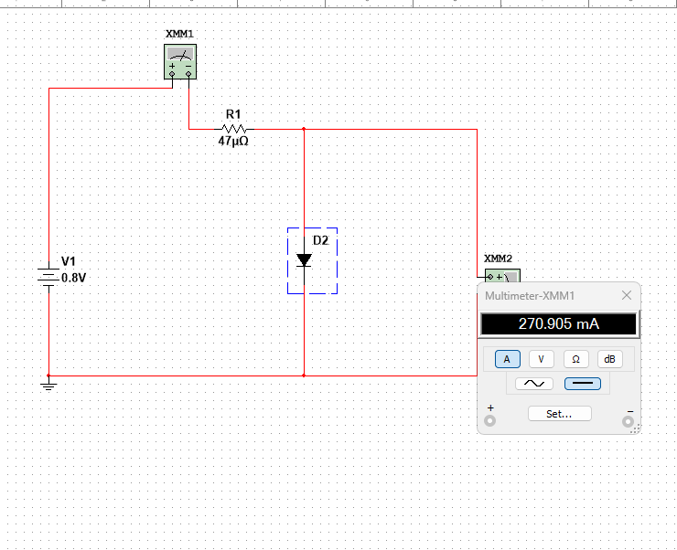

Table

|  |  |
| --- | --- |
| V(f)(V) | If(mA) |
| 0.1 | 102.696pA |
| 0.2 | 224.82pA |
| 0.3 | 1.393nA |
| 0.4 | 52.464nA |
| 0.5 | 2.487uA |
| 0.6 | 118.798uA |
| 0.7 | 5.675mA |
| 0.8 | 270.905mA |

Изображение выглядит как текст, снимок экрана, дисплей, число

Контент, сгенерированный ИИ, может содержать ошибки.

Rf=Vf/If= 0.8/270.905=0.00295306473

Изображение выглядит как текст, снимок экрана, диаграмма, дисплей

Контент, сгенерированный ИИ, может содержать ошибки.

150 kHZ 8.676

300 kHZ 16.513

600 kHZ 34.386

900 kHZ 52.264

1200 kHZ 69.565

2000 kHZ 115.937

3000 kHZ 171.034

4000 kHZ 231.163

6000 kHZ 326.343

8000 kHZ 463.719

10000 kHZ

Изображение выглядит как текст, снимок экрана, дисплей, программное обеспечение

Контент, сгенерированный ИИ, может содержать ошибки.

|  |  |
| --- | --- |
| Battery Voltage | Max Freq |
| 1 | 2GHz |
| 2 | 2GHz |
| 3 | 2GHz |
| 4 | 2GHz |
| 5 | 2GHz |
| 6 | 2GHz |
| 7 | 2GHz |
| 8 | 2GHz |
| 9 | 2GHz |
| 10 | 2GHz |

Изображение выглядит как диаграмма, текст, зарисовка, Технический чертеж

Контент, сгенерированный ИИ, может содержать ошибки.

1V – 0.777uA – 1V 5V – 0.429mA - 4.98V 9V – 0.073A – 5.581V

2V – 1.776uA – 2V 6V – 0.017A - 5.185V 10V – 0.091A – 5.707V

3V – 2.665uA – 3V 7V – 0.036A – 5.323V

4V – 3.997uA – 4V 8V – 0.054A – 5.453V

Изображение выглядит как текст, снимок экрана, диаграмма, линия

Контент, сгенерированный ИИ, может содержать ошибки.

Изображение выглядит как текст, снимок экрана, линия, диаграмма

Контент, сгенерированный ИИ, может содержать ошибки.

Изображение выглядит как текст, снимок экрана, диаграмма, Параллельный

Контент, сгенерированный ИИ, может содержать ошибки.

Forward clamp: Negative half‑cycles ≈ –0.7 V

imposing 2.40 V DC

Reverse clamp: Positive half‑cycles 0.7 V

imposing –2.40 V DC

Изображение выглядит как текст, снимок экрана, диаграмма, линия

Контент, сгенерированный ИИ, может содержать ошибки.

With the switch OFF (no bias), the diode has high resistance and blocks the 10 kHz signal.

With the switch ON (+10 V bias), the diode conducts, its resistance drops, and the signal passes with little loss.

The diode acts as an electronic switch for AC signals.